Обзор обращений граждан, поступивших в
Федеральную службу по надзору в сфере здравоохранения,
в июле 2018 года

В июле 2018 года в центральный аппарат Федеральной службы по надзору в сфере здравоохранения поступило 2792 обращения граждан, в территориальные органы Росздравнадзора по субъектам Российской Федерации – 4646. Данные показатели говорят об увеличении количества обращений граждан в центральный аппарат Росздравнадзора на 1,2% (32 обращения) и в территориальные органы Росздравнадзора по субъектам Российской Федерации на 5,9% (259 обращений) по сравнению с июнем 2018 года.
Анализ динамики поступления обращений граждан показал, что в центральный аппарат Росздравнадзора количество писем граждан по вопросам качества оказания медицинской помощи населению уменьшилось на 57 обращений или на 3,6% и составило 1524 обращения; по вопросам лекарственного обеспечения обратилось 842 гражданина, что на 40 обращений или 5% больше по сравнению с июнем 2018 года. В территориальных органах Росздравнадзора по субъектам Российской Федерации в июле 2018 года по сравнению с июнем 2018 года наблюдается увеличение количества обращений по вопросам качества оказания медицинской помощи населению на 9,2% (с 2525 обращений в июне до 2758 обращений в июле), количество обращений по вопросам лекарственного обеспечения отдельных категорий граждан увеличилось на 5,5% (с 1322 обращений в июне до 1395 обращений в июле).

Таблица. Обращения, поступившие в Росздравнадзор в июле 2018 года

Форма обращения | Центральный аппарат Росздравнадзора | Территориальные органы Росздравнадзора по субъектам Российской Федерации
Электронный документ | 55,7% | 35,1%
Письменное обращение | 28,9% | 54,9%
Телефоны «Горячей линии» | 15,2% | 9,6%
Другое | 0,6% | 0,4%

Количество поступивших обращений граждан на 100 тыс. жителей в июле 2018 года в целом соответствует среднему показателю по России во всех федеральных округах, за исключением Северо-Кавказского и Дальневосточного, откуда за месяц поступило наименьшее количество обращений. Самые высокие показатели активности граждан отмечены в Центральном и Южном федеральных округах. В Центральном, Южном, Северо-Западном, Приволжском, Сибирском и Уральском федеральных округах активнее всего направляли свои обращения авторы, проживающие в г. Москве, г. Санкт-Петербурге, Калининградской, Московской, Мурманской, Псковской, Саратовской, Тамбовской, Ульяновской и Челябинской областях, Республиках Башкортостан, Хакасия, город федерального значения Севастополь, Алтайском, Краснодарском и Красноярском краях.

График. Структура обращений граждан, поступивших в Росздравнадзор в июле 2018 года

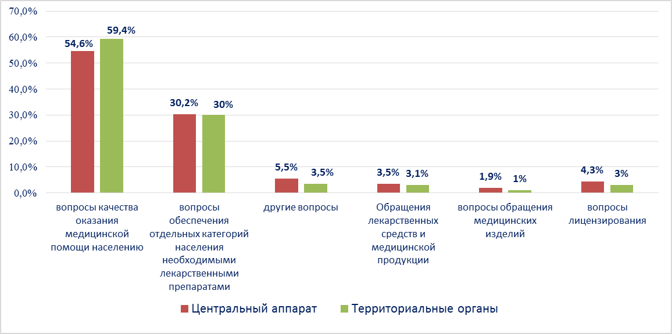

Наиболее часто граждане обращались в Росздравнадзор по вопросу ненадлежащего, по мнению заявителей, качества медицинской помощи, оказанной в медицинских организациях, находящихся в ведомстве субъекта Российской Федерации – 77,5%, федеральных медицинских организаций 2,6% обращений, в 16,8% обращений содержались жалобы на частные медицинские организации, 3,1% обращений поступило с жалобами на ведомственные медицинские организации.
По результатам рассмотрения обращений граждан в центральном аппарате и территориальных органах Росздравнадзора по принадлежности в органы государственной власти в сфере здравоохранения по субъектам Российской Федерации, иные государственные органы, органы местного самоуправления и другие организации направлено на рассмотрение в соответствии с действующим законодательством 3787 писем, 2027 авторам даны необходимые разъяснения, отказано в удовлетворении просьб 35 гражданам, приняты меры для реализации законных прав и интересов граждан по 318 обращениям.
По результатам документарных и выездных проверок, а также анализа информации, полученной из органов государственной власти в сфере здравоохранения по субъектам Российской Федерации, факты, изложенные заявителями, не подтвердились в 335 случаях, в 214 случаях факты подтвердились полностью, в 74 обращениях факты подтвердились частично. По результатам проверок информация направлена в органы государственной власти и прокуратуры субъектов Российской Федерации, выданы предписания об устранении выявленных нарушений, составлены протоколы об административном правонарушении.

